**ZPRÁVA O UDRŽITELNOSTI A PLNĚNÍ ZÁSADY DNSH PRO BUDOVY**

## **VZOROVĚ VYPLNĚNÁ ZPRÁVA**

## **Typ projektu: výstavba nemovitosti – nerezidenční nemovitost, komunitní centrum v Plzeňském kraji**

## **ÚVOD**

Zpráva o udržitelnosti a plnění zásady DNSH pro budovy slouží jako podklad k žádosti  
o financování a prokazuje plnění zásady DNSH pro budovy.

Formulář je rozdělený do 6 kategorií na základě environmentálních cílů DNSH:

1. Zmírňování změny klimatu – mitigace
2. Přizpůsobení se změně klimatu – adaptace
3. Udržitelné využívání a ochrana vodních zdrojů
4. Přechod na oběhové hospodářství – cirkularita
5. Prevence a omezování znečištění ovzduší, vody nebo půdy
6. Ochrana a obnova biologické rozmanitosti a ekosystémů

Formulář je určený pro činnosti typu novostavba, rekonstrukce a nákup. Typy nemovitostí vhodné pro žádost o čerpání financování jsou jak rezidenční, tak nerezidenční budovy.

Součástí formuláře jsou tabulky, které je potřeba pro plnění podmínek čerpání financování potřeba řádně vyplnit. K jednotlivým údajům uvedeným v tabulce je dle popisu potřebné v informačním systému připojit průvodní dokumentace (např. projektová dokumentace, technické podklady, certifikáty, protokoly, prohlášení apod.)  
ve formě příloh.

Pro lepší orientaci a návod na vyplňování jednotlivých částí formuláře použijte **Průvodce udržitelností a zásadou DNSH pro budovy**. Součástí Průvodce je návod a rozcestník k použití formuláře, vodítka v plnění jednotlivých cílů, způsob vyplňování jednotlivých údajů, slovník pojmů a zdroje použitých údajů.

Instrukce pro vyplňování kolonek jsou uvedeny tyrkysovou barvou, tento text nahraďte vlastními údaji o projektu. V případě, že se tabulka pro daný typ projektu (novostavba/rekonstrukce/nákup) nevyplňuje, není nutné ji upravovat. V tabulkách je možné přidávat řádky či upravovat velikost buněk tabulky dle potřeby projektu a délky textu.

**ENVIRONMENTÁLNÍ CÍLE DNSH**

## **ZMÍRŇOVÁNÍ ZMĚNY KLIMATU – MITIGACE**

## **NOVOSTAVBA, REKONSTRUKCE, NÁKUP**

* 1. Klient odevzdáním Zprávy čestně prohlašuje, že budova není určena k těžbě, skladování, přepravě nebo výrobě fosilních paliv.

Tabulka 1.2 Vyhodnocení PENB

|  |  |
| --- | --- |
| PENB | Posuzovaná budova |
| Typ projektu | **X** novostavba  rekonstrukce  nákup |
| Klasifikační třída | A |
| Spotřeba budovy (kWh/m2.rok) | 50 |
| Spotřeba referenční budovy (kWh/m2.rok) | 100 |

**NÁKUP** – vyberte zvolenou variantu dokládání. (Neplatí pro novostavbu a rekonstrukci.)

|  |  |  |
| --- | --- | --- |
| PENB alespoň úrovně C dle požadavků vyhlášky 264/2020 | ANO  NE |  |
| Budova patří mezi nejlepších 30 % vnitrostátního nebo regionálního fondu budov | ANO  NE |  |

Obrázok, na ktorom je text, snímka obrazovky, softvér, webová stránka

Automaticky generovaný popisObrázek 1 Vzor PENB

Písmeno C – Klasifikační třída – doplňte písmeno dle PENB projektu do řádku č. 2

Hodnota xxx – Spotřeba primární energie budovy z neobnovitelných zdrojů v kWh/m2.rok – doplňte hodnotu dle PENB projektu do řádku č. 3.

Spotřeba referenční budovy (kWh/m2.rok) – doplňte do řádku č. 4 hodnotu  
z kompletního protokolu PENB, sekce I

image2.png

## **PŘIZPŮSOBOVÁNÍ SE ZMĚNĚ KLIMATU – ADAPTACE**

## **NOVOSTAVBA, REKONSTRUKCE, NÁKUP**

Tabulka 2.1 2.2 Klimatická rizika a přijatá adaptační opatření

|  |  |  |  |
| --- | --- | --- | --- |
| Návrh adaptačních opatření | | | |
| 1. Dlouhodobé sucho | | | |
| Riziko | Popis rizika | Zvýšené riziko sucha v oblasti Plzeňského kraje | |
| Stupeň rizika | nízký **X** střední  vysoký | |
| Opatření | Stávající  (v projektové dokumentaci) | Opatření | Retenční nádrž, suchomilná vegetace, zelené stěny a střecha |
| Způsob minimalizace dopadu rizika | Budova disponuje retenční nádrží, která slouží na splachování a zalévání – je navržená na zadržení Q100 množství srážkových vod.  Na pozemku a střeše centra je vysazena suchomilná vegetace bez potřeby zavlažování |
| Název / číslo průvodní dokumentace | Q100_výstavba komunitní centrum_retenční nádrž_půdorys.pdf  výstavba komunitní centrum_situace.pdf  výstavba komunitní centrum_střecha_půdorys.pdf |
| Navrhovaná  (budou do projektu doplněna) | Opatření | - |
| Způsob minimalizace dopadu rizika | - |
| 2. Povodně a přívalové povodně | | | |
| Riziko | Popis rizika | Stavba se nachází v blízkosti vodních zdrojů. | |
| Stupeň rizika | nízký **X** střední  vysoký | |
| Opatření | Stávající  (v projektové dokumentaci) | Opatření | Retenční nádrž, suchomilná vegetace, zelené stěny a střecha, bílá vana. |
| Způsob minimalizace dopadu rizika | Budova disponuje retenční nádrží, která slouží na splachování a zalévání – je navržená na zadržení Q100 množství srážkových vod.  Na pozemku a střeše centra je vysazena suchomilná vegetace bez potřeby zavlažování. Stavba je provedena jako bílá vana. |
| Název / číslo průvodní dokumentace | Q100_výstavba komunitní centrum_retenční nádrž_půdorys.pdf  výstavba komunitní centrum_situace.pdf  výstavba komunitní centrum_střecha_půdorys.pdf  výstavba komunitní centrum_založení stavby.pdf |
| Navrhovaná  (budou do projektu doplněna) | Opatření | - |
| Způsob minimalizace dopadu rizika | - |
| 3. Vydatné srážky | | | |
| Riziko | Popis rizika | Stavba se dle ClimRisk nachází v oblasti mírně zvýšeného rizika vydatných srážek | |
| Stupeň rizika | nízký **X** střední  vysoký | |
| Opatření | Stávající  (v projektové dokumentaci) | Opatření | Retenční nádrž, suchomilná vegetace, zelené stěny a střecha |
| Způsob minimalizace dopadu rizika | Budova disponuje retenční nádrží, která slouží na splachování a zalévání – je navržená na zadržení Q100 množství srážkových vod.  Na pozemku a střeše centra je vysazena suchomilná vegetace bez potřeby zavlažování |
| Název / číslo průvodní dokumentace | Q100_výstavba komunitní centrum_retenční nádrž_půdorys.pdf  výstavba komunitní centrum_situace.pdf  výstavba komunitní centrum_střecha_půdorys.pdf |
| Navrhovaná  (budou do projektu doplněna) | Opatření | - |
| Způsob minimalizace dopadu rizika | - |
| 1. Zvyšování teplot a 5. Extrémně vysoké teploty | | | |
| Riziko | Popis rizika | Stavba se dle ClimRisk nachází v oblasti mírně zvýšeného rizika zvyšování a extrémně vysokých teplot | |
| Stupeň rizika | nízký **X** střední  vysoký | |
| Opatření | Stávající  (v projektové dokumentaci) | Opatření | Instalace vnějších žaluzií s automatickým ovládáním, kvalitní okna s vysokým faktorem g a nízkým U, suchomilná vegetace, zelené stěny a střecha |
| Způsob minimalizace dopadu rizika | Budova disponuje vnějšími žaluziemi s automatickým ovládáním dle oslunění a kvalitním zasklením co zajištuje tepelný komfort v budově na nejvyšší úrovni (vyhodnoceno a navrženo na základě dynamické simulace budovy).  Na pozemku a střeše centra je vysazena suchomilná vegetace bez potřeby zavlažování |
| Název / číslo průvodní dokumentace | Dynamická simulace budovy_výstavba komunitní centrum.pdf  Žaluzie_technický list.pdf  Zasklení_technický list.pdf  výstavba komunitní centrum_situace.pdf  výstavba komunitní centrum_střecha_půdorys.pdf |
| Navrhovaná  (budou do projektu doplněna) | Opatření | V průběhu roku se plánuje instalace vodního prvku (jezírka) na pozemku komunitního centra |
| Způsob minimalizace dopadu rizika | Zvýšení vlhkosti, zmírnění efektu tepelného ostrova. |
| 6. Extrémní vítr | | | |
| Riziko | Popis rizika | Stavba se dle cas.cz nenachází v oblasti zvýšeného rizika extrémního větru | |
| Stupeň rizika | **X** nízký  střední  vysoký | |
| Opatření | Stávající (v projektové dokumentaci) | Opatření | Na pozemku komunitního centra jsou osazené stromy. |
| Způsob minimalizace dopadu rizika | Osazené stromy slouží jako větrolam a prvek snížení rychlosti proudění větru |
| Název / číslo průvodní dokumentace | výstavba komunitní centrum_situace.pdf |
| Navrhovaná (budou do projektu doplněna) | Opatření | - |
| Způsob minimalizace dopadu rizika | - |
| 7. Požáry vegetace | | | |
| Riziko | Popis rizika | Stavba se dle FireRisk nenachází v oblasti zvýšeného rizika požárů vegetace. | |
| Stupeň rizika | **X** nízký  střední  vysoký | |
| Opatření | Stávající (v projektové dokumentaci) | Opatření | - |
| Způsob minimalizace dopadu rizika | - |
| Název / číslo průvodní dokumentace | - |
| Navrhovaná (budou do projektu doplněna) | Opatření | - |
| Způsob minimalizace dopadu rizika | - |

## **UDRŽITELNÉ VYUŽÍVÁNÍ A OCHRANA VODNÍCH ZDROJŮ**

## **NOVOSTAVBA, REKONSTRUKCE**

Tabulka 3.1 Tabulka zařizovacích a jiných předmětů se spotřebou vody

|  |  |  |  |  |
| --- | --- | --- | --- | --- |
| Zařizovací a jiné předměty se spotřebou vody v nerezidenčních jednotkách | | | | |
| č. | Typ zařizovacího předmětu | Počet (ks) | Průtok/y (jednotku doplnit) | Průvodní dokumentace |
| 1. | Umyvadlová baterie | 10 | 2 l/min | Umyvadlová baterie_technický list.pdf |
| 2. | Kuchyňská baterie | 2 | 6 l/min | kuchyňská baterie_technický list.pdf |
| 3. | WC dvoutlačítkové | 10 | 4/2 l/spláchnutí (2,5 l/spláchnutí průměr) | WC splachovací_technický list.pdf |
| 4. | Sprchová baterie | 2 | 6 l/min | sprchová baterie_technický list.pdf |
| 5. | Pisoár | 4 | 1l/spláchnutí | pisoár_technický list.pdf |
| Řádky se doplňují dle potřeby projektu | | | | |

Výklad kritéria DNSH ohledně průtoku zařizovacích předmětů se aplikuje pouze u nerezidenčních jednotek. U bytových jednotek je aplikace nepovinná, přesto v zájmu ochrany životního prostředí, doporučujeme jeho aplikaci u všech typů budov a jednotek.

* umyvadlové baterie a kuchyňské baterie mají maximální průtok vody 6 litrů/min;
* sprchy mají maximální průtok vody 8 litrů/min;
* WC, zahrnující soupravy, mísy a splachovací nádrže, mají úplný objem splachovací vody maximálně 6 litrů a maximální průměrný objem splachovací vody 3,5 litru;
* splachovací pisoáry mají maximální úplný objem splachovací vody 1 litr.

Výpočet průměrného průtoku WC dle [metodiky BREEAM](https://eur-lex.europa.eu/legal-content/CS/TXT/PDF/?uri=OJ:C_202300267): WC, zahrnující soupravy, mísy  
a splachovací nádrže, mají úplný objem splachovací vody maximálně 6 litrů a maximální průměrný objem splachovací vody 3,5 litru. Průměrná spotřeba se vykládá jako kombinované užití velkého spláchnutí a malého spláchnutí.

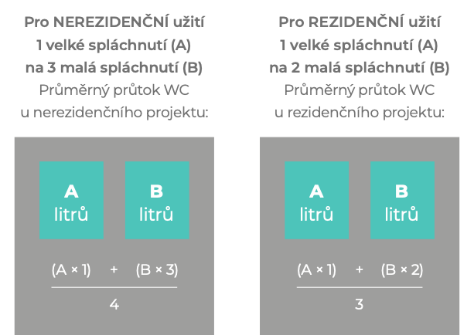

Příklady výpočtu průměrné spotřeby splachování pro nerezidenční projekt: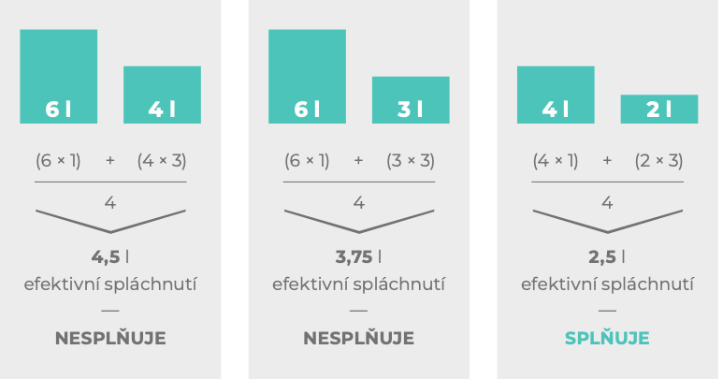

Příklady výpočtu průměrné spotřeby splachování pro rezidenční projekt (doporučené):

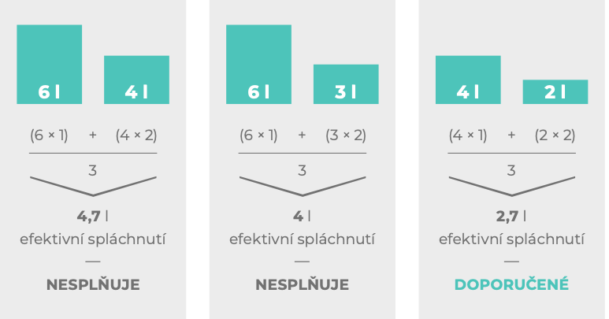

.

Ke všem výrobkům klient předloží příslušné certifikáty (technické listy)

Tabulka 3.2 Ochrana vodních zdrojů a nakládání s dešťovou vodou

|  |  |
| --- | --- |
| Opatření na ochranu vodních zdrojů | |
| Název/číslo dokumentu obsahující Plán hospodaření s vodou a ochrany vod na staveništi a v provozu projektu | Plán hospodaření s vodou.pdf |

Klient odevzdáním Zprávy čestně prohlašuje, že projekt splňuje čištění odpadních vod ze staveniště a jejich vypouštění dle vodního zákona č. 254/2001 Sb., případně zákona č. 274/2001 Sb. o vodovodech a kanalizacích, a [směrnice Evropského parlamentu a Rady 2000/60/ES](https://eur-lex.europa.eu/legal-content/CS/TXT/PDF/?uri=CELEX:32000L0060).

Tabulka 3.3 Zjišťovací řízení v rámci procesu EIA

|  |  |
| --- | --- |
| Je pro projekt prováděno Zjišťovací řízení v rámci procesu EIA? | NE |
| Název/číslo dokumentu obsahující závěry Zjišťovacího řízení | - |
| Název/číslo dokumentu obsahující opatření dle závěrů Zjišťovacího řízení | - |

## **PŘECHOD NA OBĚHOVÉ HOSPODÁŘSTVÍ**

## **NOVOSTAVBA, REKONSTRUKCE**

Tabulka 4.1 Protokol o nakládání s opadem

|  |  |
| --- | --- |
| Nakládání se stavebním odpadem | |
| Množství odpadu celkem (t) | 6 |
| Množství odpadu zpracováno jinak než skládkováním (t) | 5 |
| Podíl odpadu odkloněného ze skládky (%) | 83 |
| Způsoby naložení s odpadem | zpětný zásyp, prodej části stavebního odpadu k opětovnému využití, recyklace. |
| Název / číslo podpůrné dokumentace | Protokoly o odvozu odpadu.pdf  Smlouva s poskytovatelem odvozu a nakládání s odpadem_recyklace.pdf  Čestné prohlášení o zpětném zásypu.pdf  Smlouva s kupcem stavebního odpadu.pdf |

Přílohou je Plán nakládání se stavebním odpadem. Plán se dokládá před zahájením projektu. Plán bude součástí stavebního deníku.

Následně po dokončení projektu se dokládá závěrečná zpráva o nakládání s odpadem. Součástí předání díla a závěrečné Zprávy DNSH bude závěrečná zpráva o nakládání s odpadem, která porovná konečný stav s plánem a zdůvodní odchylky. Identifikaci odpadu předloží klient a bude potvrzena příslušným technickým dozorem investora. Přílohou závěrečné zprávy budou doklady, které budou potvrzovat výši konečného hmotnostního procenta a výpočty.

Tabulka 4.2 Cirkularita budovy

|  |  |
| --- | --- |
| Název dotčené oblasti | Přijaté opatření |
| Recyklované materiály | Na výstavbu hrubé stavby budovy byly využité prefabrikáty s obsahem recyklátu >70 % od firmy XXX. Společnost disponuje certifikátem o podílu recyklátu, který dokládáme jako přílohu |
| Adaptabilita budovy pro různé funkce a způsoby využití | Budova komunitního centra disponuje multifunkčními prostory, k různým typů využití (kroužky, kulturní akce, koncerty, setkávání místních komunit, družstev a SVJ, knihovna, kavárna a další). Budova má 2 vchody, je proto možné uspořádat dvě akce souběžně či dlouhodobě provozovat oddělené provozy. |
| Flexibilita dispozic budovy | Budova je sestavěná z modulárních bloků k jednoduché budoucí přestavbě dle potřeby uživatelů budovy. K budově je možné dodělat přístavbu i nástavbu pro rozšíření kapacity. |

|  |  |  |
| --- | --- | --- |
| Míra cirkulárního návrhu budovy – koncept dekonstrukce budovy | Skóre cirkularity (1-5) * | Přijaté opatření |
| Snadná demontáž | 4 | Použití modulárních konstrukcí v interiéru. Moduly je možné při dekonstrukci použít pro novou výstavbu. |
| Snadnost recyklace | 3 | Použití recyklovatelných materiálů hrubé stavby (dřevěné panely, beton). |
| Údržba a snadné opětovné použití | 4 | Využití služeb správcovské firmy se zaměřením na udržitelnost a preventivní údržbu budov – prohlášení správcovské společnosti přikládáme jako přílohu. |
| Celkem (průměr) | 3,66 |  |

*Skóre cirkularity:

1 – špatný výkon (budova bez možnosti uskutečnění daného konceptu, uskutečnění konceptu  
by bylo náročné a zbytečné)

2 – podprůměrný výkon (budova s limitovanými možnostmi uskutečnění daného konceptu, vyžadující nadměrné úsilí na zapracování)

3 – průměrný výkon (budova s možnosti uskutečnění daného konceptu, se střednou náročností zapracování)

4 – nadprůměrný výkon (budova má mnoho prvků uskutečnění daného konceptu, které je relativně jednoduché uskutečnit)

5 – vynikající výkon (celá budova je navržená k uskutečnění daného konceptu, se snadným  
a efektivním zpracováním)

## **PREVENCE A OMEZOVÁNÍ ZNEČIŠTĚNÍ OVZDUŠÍ, VODY NEBO PŮDY**

## **NOVOSTAVBA, REKONSTRUKCE**

5.1 Klient odevzdáním Zprávy čestně prohlašuje, že stavební prvky a materiály použité při stavbě splňují kritéria stanovená Dodatku C [v Nařízení Komise v přenesené pravomoci (EU) 2021/2139 ze dne 4. června 2021](https://eur-lex.europa.eu/legal-content/cs/TXT/?uri=CELEX:32021R2139).

Tabulka 5.2 Použité stavební materiály a nebezpečné látky

Tabulka se vyplňuje pouze po kolaudaci.

|  |  |  |
| --- | --- | --- |
| Použité stavební materiály a nebezpečné látky | | |
| č. | Stavební materiál | Název / číslo podpůrná dokumentace |
| 1. | Beton – typy dle technických listů | Materiálové listy_beton.pdf |
| 2. | Prefabrikát s podílem recyklátu | Certifikát o shodě_prefab.pdf |
| 3. | Sádrokartony | Materiálový list_SDK.pdf |
| 4. | Izolace | Certifikát o shodě_izo.pdf |
| 5. | Dřevěné modulární bloky | Certifikát o shodě_MB.pdf |
| 6. | Nátěr interiér bez obsahu nebezpečných látek | Materiálový list_nátěr.pdf |
| 7. | Dveře exteriérové protihlukové | technický list_dveře.pdf |
| 8. | Dřevěný obklad | FSC certifikát.pdf |
| 9. |  |  |
| Řádky se doplňují dle potřeby projektu | | |

Tabulka se vyplňuje pro materiály, které jsou v projektu použity v největším objemu a finančním objemu, případně pro rizikové materiály z hlediska nebezpečných látek. Vyplňte minimálně 7 skupin materiálů včetně technických listů či certifikátů jako EPD, FSC a další. Materiálové listy pro různé typy dané skupiny materiálů můžete nahrát jako jeden soubor.

V případě odběru vzorků se doloží shrnutí výsledků a porovnání s limity škodlivin dle českých právních předpisů. V případě překročení limitů se doloží nakládání s kontaminovaným materiálem v souladu s českou legislativou.

Tabulka 5.3 Opatření snižující hluk, prach a emise znečišťujících látek

|  |  |  |  |
| --- | --- | --- | --- |
| Opatření snižující hluk, prach a emise znečišťujících látek | | | |
| Typ zátěže | Přijaté opatření | Popis opatření | Název / číslo podpůrné dokumentace |
| Hluk | Snížení zdroje hluku v průběhu výstavby | Stavební firma využívá zařízení s nízkým zdrojem hluku. Instalace dočasných hlukových bariér, omezení hlučných prací na pracovní dny mezi 9:00-17:00. | Čestné prohlášení stavební společnosti.pdf |
| - | - | - |
| Prach | Jsou instalované čistící zóny | Zamezení šíření prachu | Čestné prohlášení stavební společnosti.pdf |
| Skrápění v průběhu výkopu | Zamezení šíření prachu v období sucha | Čestné prohlášení stavební společnosti.pdf |
| Emise znečišťujících látek | Snížení rizika znečištění chemickými látkami | Nastavení pravidel pro bezpečné skladování chemických látek, umístění havarijní sady pro ekologické havárie. | Plán BOZP.pdf |
|  |  |  |

Klient popíše, jaká byla přijata opatření ke snížení hluku, prachu a emisí znečišťujících látek při stavebních, demoličních (dekonstrukčních) nebo údržbářských pracích. Dle zákona 201/2012 Sb.,  
o ochraně ovzduší, se za znečišťující látku považuje každá látka, která svou přítomností v ovzduší má nebo může mít škodlivé účinky na lidské zdraví nebo životní prostředí anebo obtěžuje zápachem.

## **OCHRANA A OBNOVA BIOLOGICKÉ ROZMANITOSTI A EKOSYSTÉMŮ**

## **NOVOSTAVBA**

Tabulka 6.1 Průzkumy biodiverzity a zjišťovací řízení v rámci procesu EIA

|  |  |
| --- | --- |
| Průzkumy biodiverzity požadované v rámci povolovacího řízení (například dendrologický průzkum, průzkum zvláště chráněných rostlin a živočichů a podobně). | Geologický průzkum.pdf  Hydrologický průzkum.pdf  Dendrologický průzkum.pdf |
| Je pro projekt prováděno Zjišťovací řízení v rámci procesu EIA? | NE |
| Název/číslo dokumentu obsahující závěry Zjišťovacího řízení | - |
| Název/číslo dokumentu obsahující opatření v projektu dle závěrů Zjišťovacího řízení | - |

Tabulka 6.2 Pozemky a opatření na obnovu a ochranu biodiverzity

|  |  |  |  |  |
| --- | --- | --- | --- | --- |
| Opatření na obnovu a ochranu biodiverzity | | | | |
| Parcelní čísla | Druh pozemků (dle KN) | | Třída ochrany zemědělského půdního fondu dle BPEJ  (I. nejvyšší – V. nejnižší)* | |
| 725/14 | zastavěná plocha a nádvoří | | - | |
| 725/15 | ostatní plocha | | - | |
| 725/16 | orná půda | | III. třída BPEJ | |
| Řádky se doplňují dle potřeby projektu | | | | |
| Přijatá opatření | | | | |
| Parcelní čísla | Opatření | Popis opatření | | Název / číslo podpůrná dokumentace |
| 725/14 | Výstavba budovy na již zastavěném území | Efektivní využití zastavěného prostoru | | Situace_původní.pdf |
| 725/15, 725/16 | Modrozelená infrastruktura | Zasakovací průleh, dešťový záhon, zelená střecha, jezírko. | | výstavba komunitní centrum_situace.pdf  výstavba komunitní centrum_střecha_půdorys.pdf  Sadové_úpravy.pdf |
| 725/15, 725/16 | Prvky na podporu biodiverzity rostlin i živočichů | Upřednostnění multikulturních porostů a lokální vegetace, prvky na podporu biodiverzity s úkryty pro živočichy: jezírko a skalka pro obojživelníky a hmyz, výsadby trvalek a keřů pro úkryty živočichů, ponechání spadlého kmene stromu pro úkryt hmyzu. | | Sadové_úpravy.pdf |
| Řádky se doplňují dle potřeby projektu | | | | |

V případě výstavby na pozemcích se zemědělskou půdou I. a II. třídy ochrany dle BPEJ investor doloží situační mapy s klasifikací půd indexem BPEJ. V případě výstavby uvnitř hranice lesa investor doloží situační výkres a obhajobu kritérií [FAO 2020](https://www.fao.org/interactive/forest-resources-assessment/2020/en/).